Cách bật POP/IMAP Gmail để dùng trong Outlook
Giả sử trong trường hợp nào đó khi bạn cố gắng kết nối tài khoản Outlook với tài khoản Gmail nhưng bị báo lỗi không thể kết nối. Vậy làm sao để khắc phục lỗi này, mời bạn cùng tham khảo bài viết dưới đây của Quản trị mạng.
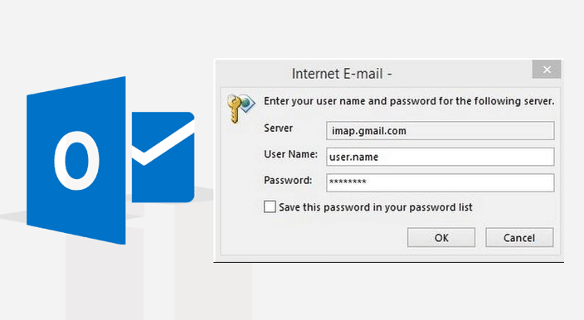
Nếu Outlook không thể kết nối với tài khoản Gmail, việc đầu tiên bạn cần làm là kích hoạt POP/IMAP.
Đăng nhập tài khoản Gmail của bạn sau đó click chọn Settings (cài đặt).
Trên giao diện Settings, bạn chuyển qua thẻ Forwarding and POP/IMAP. Tại đây bạn sẽ nhìn thấy trạng thái POP và trạng thái IMAP là tắt.
Nhiệm vụ của bạn là kích hoạt trạng thái POP và IMAP sang trạng thái mở.
Sau khi thực hiện xong, click chọn Save change để lưu lại thay đổi.
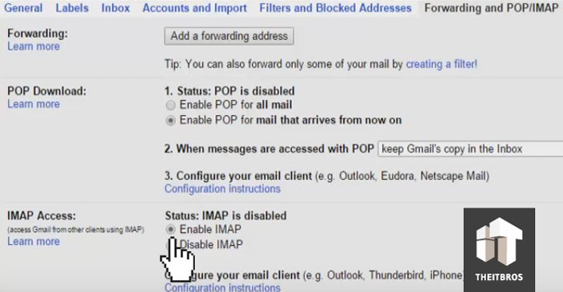
Tiếp theo vào Start Menu và mở ứng dụng Outlook trên máy tính của bạn. Click chọn Filesau đó chọn tiếp Add Account.
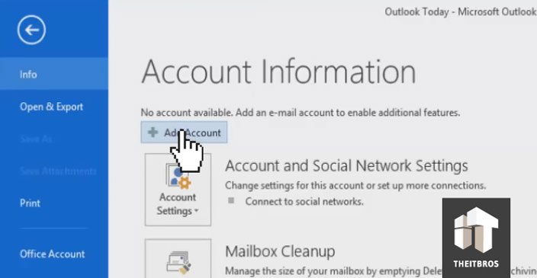
Nhập tên và địa chỉ email của bạn.
Trong mục Account Type bạn chọn IMAP và trong mục Incoming Mail Server bạn nhập imap.gmail.com.
Trong mục Outgoing mail server bạn nhập là smtp.gmail.com. Sau đó điền đầy đủ thông tin vào phần Logon information rồi click chọn More Settings.
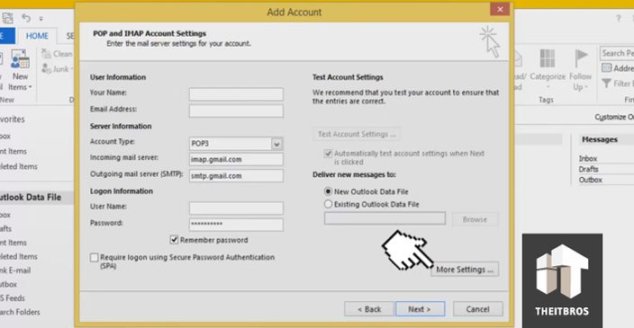
Truy cập mục Outgoing Server và đánh tích tùy chọn My outgoing server (SMTP) requires authentication.
Tiếp theo chuyển qua thẻ Advanced. Tại thẻ này bạn click vào menu dropdown ở mục Use the following type of encrypted connection là SSL.
Tại mục Incoming Server (IMAP) bạn chọn số cổng là 993. Tương tự trong mục Outging Server (SMTP) bạn chọn số cổng là 465.
Cuối cùng click chọn OK.
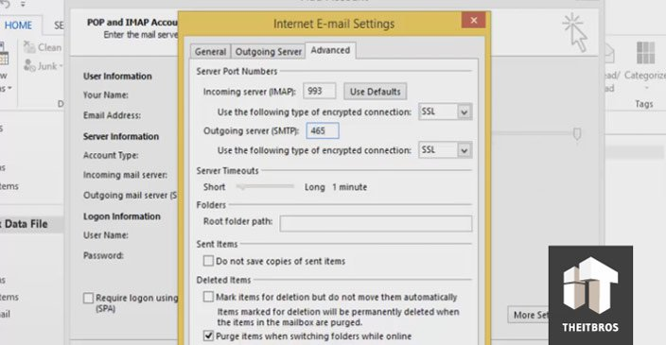
Lúc này bạn có thể nhìn thấy trên màn hình vẫn xuất hiện lỗi, bạn không thể kết nối với Gmail. Tuy nhiên lỗi này không giống với lỗi lúc đầu mà bạn đã gặp.
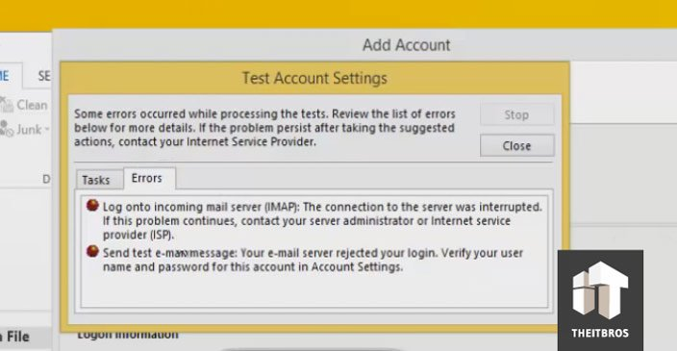
Trong trường hợp này nguyên nhân rất có thể là do bạn chưa kích hoạt tính năng Basic Authentication tài khoản Gmail.
Để kích hoạt tính năng này trên tài khoản Gmail, bạn thực hiện theo các bước dưới đây:
Đầu tiên truy cập tài khoản Gmail của bạn sau đó click vào hình profile và chọn My account. Tại đây bạn cuộn xuống tìm và chọn tùy chọn Sign-in & security.
Trên giao diện Sign-in & security ở danh sách tùy chọn khung bên trái bạn chọn Connected apps & sites. Cuộn xuống tiếp bạn sẽ nhìn thấy tùy chọn Allow less secure apps. Nhiệm vụ của bạn là kích hoạt tùy chọn này.
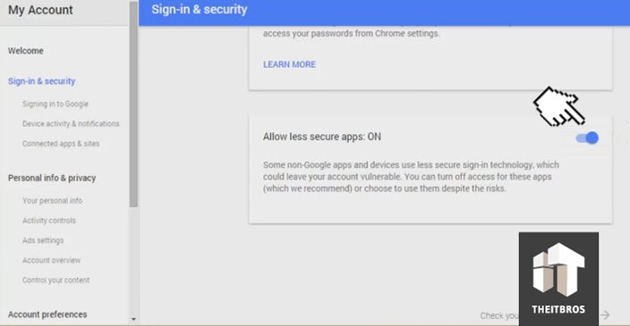
Sau khi thực hiện xong, lúc này bạn có thể kết nối tài khoản Outlook với tài khoản Gmail của mình.

